Wasborstel vlak
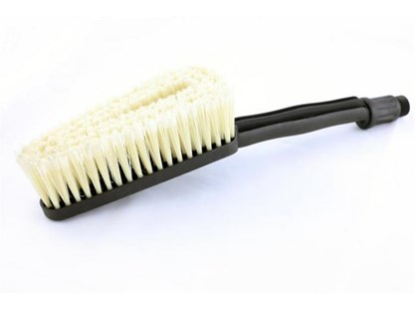
- borstelkop L180 x B achter/voor 65/40 mm
- max. 35 °C

